Nazwa Drużyny - Trener: Imię i nazwisko; data: 00.00.00, 17:00; czas: 60’; miejsce: np. boisko
Temat: | Doskonalenie przyjęcia kierunkowego piłki w wolną przestrzeń
Technika: | Przyjęcie, podanie | Taktyka: | Przestrzeń, utrzymanie
Motoryka: | Wytrzymałość | Mentalnie: | Dyscyplina, obserwacja

Opis i przebieg |  | Grafiki
Część wstępna |  | Berek na 3 kolory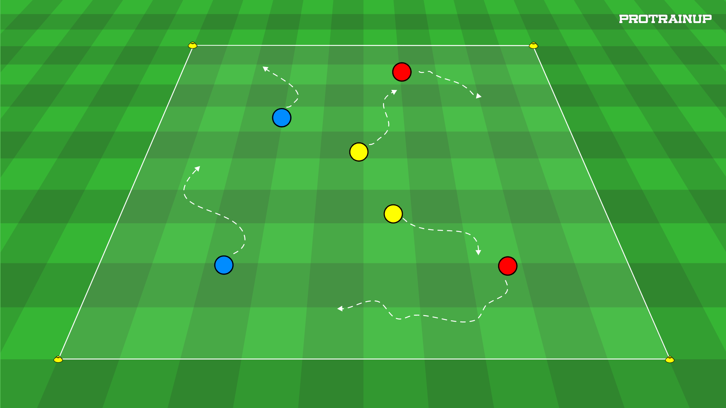  Podania w formie ścisłej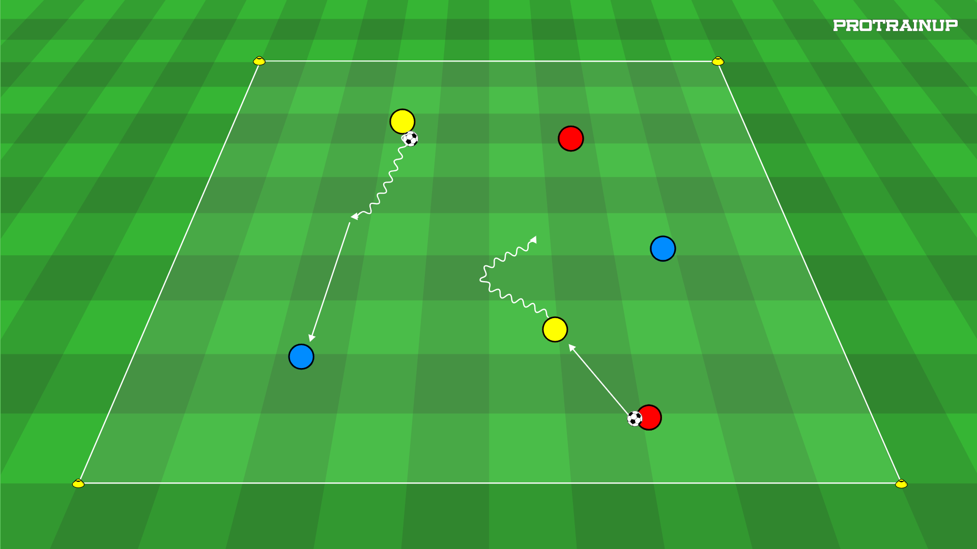  Gra 4x2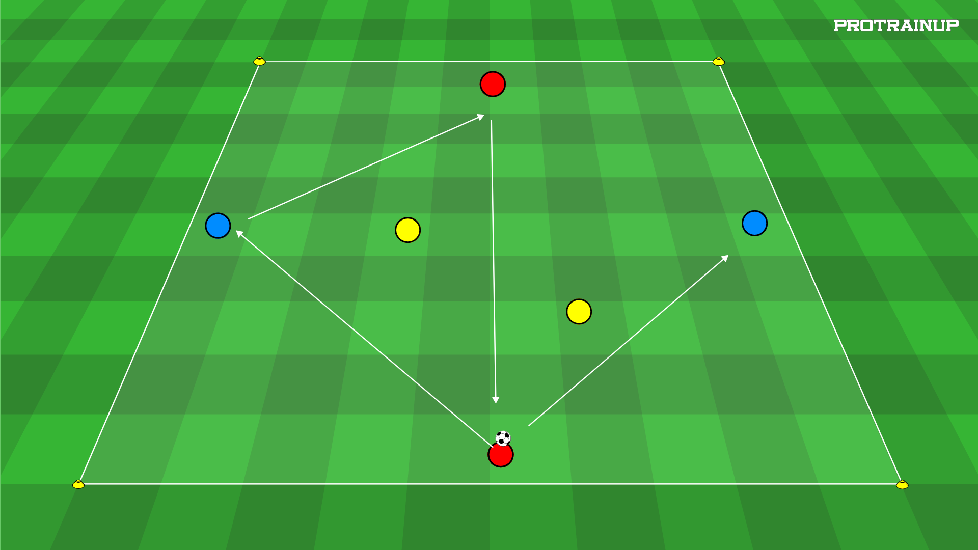  Gra 4x2 z bramkami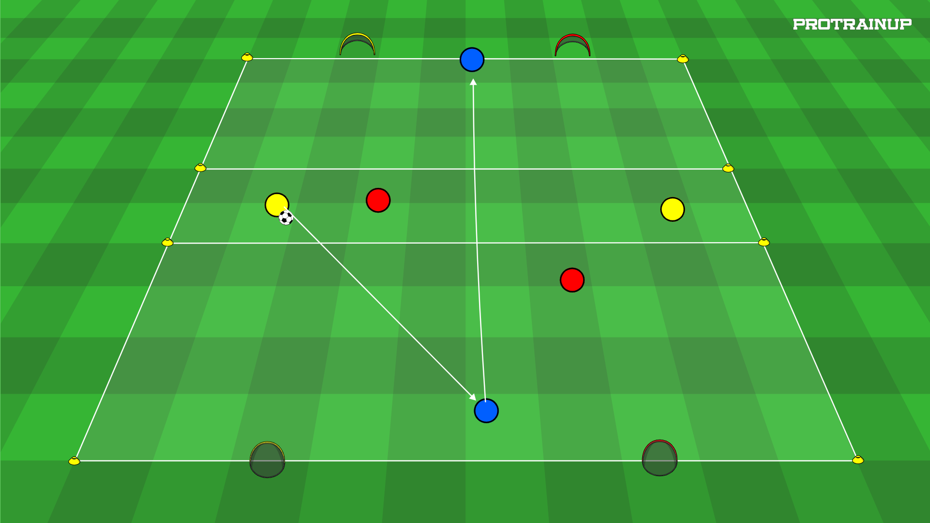
- Przywitanie, omówienie zajęć (5’)
- Berek na 3 kolory (5’)
Para goni dwie inne pary, odklepać kolegę może wyłącznie gracz z tego samego koloru. Po 30 sekundach zmiana goniących.
- Podania w formie ścisłej (5’)
Zaczyna z piłką jeden zawodnik żółty, drugi niebieski. Gracze prowadzą futbolówkę po czym wykonują podanie do kolegi z innego koloru, a ten musi przyjąć piłkę w wolną przestrzeń, poprowadzić ją i podać do kolejnej osoby. Modyfikacja: Zawodnicy w trakcie prowadzenia muszą wykonać zwód.
Część główna
- Gra 4x2 (10’)
Rondo 4x2 w trzech drużynach. Zawodnicy grają na utrzymanie piłki. Drużyna, której gracz straci piłkę wchodzi do środka. Aby broniący wyszli z środka muszą wymienić podanie między sobą.
- Ćwiczenie nr 4 (10’)
Gra 4x2 z bramkami
Gra w 3 strefach - żółci w strefie środkowej jako neutralni. Zadaniem niebieskich jest utrzymanie piłki i podanie prostopadłe (od niebieskiego do niebieskiego), aby zdobyć bramkę. Podający musi po zagraniu piłki wypowiedzieć kolor bramki, w kierunku której partner musi przyjąć futbolówkę.
- Gra (10’)
Gra 3x3 na 4 małe bramki.
Część końcowa
- Minutka (5’)
Zawodnicy prowadzą piłkę w marszu licząc do 60 sekund. Kto dolicza siada na piłce. Trener odlicza czas na zegarku. Kto usiądzie najbliżej realnego czasu, ten wygrywa rundę.
- Pożegnanie, wnioski (5’)

Dyżurni: Nazwisko, Nazwisko, Nazwisko, Nazwisko

